Director de Proyecto
- Persona Elegida: Adrián Botta
- Lista de Funciones:
  - Preservación: Mantiene y preserva la planificación y la sinergia del grupo.
  - Producción: Concluye y entrega resultados.
  - Conexión: Coordina e integra el trabajo del equipo. Logra una eficiente comunicación interpersonal.
  - Planificación: Coordina la asignación de tareas y recursos, y sus respectivos tiempos.
  - Organización: Establece e implementa formas de “hacer que el trabajo se haga”.
  - Dirección: Dirige los encuentros y el proceso en sí.
  - Control y Supervisión: Controla y revisa el funcionamiento de los miembros del equipo de trabajo.
  - Dinámica de Grupos: Coordina e integra las actividades del equipo de una manera eficiente.
  - Mediación: Actúa como moderador de los conflictos y ayudar a concretar la discusión.
  - Negociación: Trata de llegar a un acuerdo entre 2 o más partes, intentando sacar el mejor provecho. Pueden utilizarse las tácticas de influencia, poder y política.
  - Administrar: Maneja todos los recursos humanos y materiales para que estén disponibles en el momento necesario.
  - Presupuestar: Elabora un estudio teórico-práctico sobre los costos del proyecto.
  - Adaptar a cambios: Sabe adaptarse a cambios en el entorno.
  - Reportar
  - Delegación

- Características del líder:
  - Motivación: Sabe estimular la participación de todos los miembros del equipo.
  - Innovación: Crea y experimenta con ideas novedosas.
  - Criterio: Evalúa la aplicabilidad de las nuevas propuestas.
  - Investigación: Explora y presenta oportunidades.
  - Experiencia en el tema: En la medida de lo posible, debería conocer las bases de la temática del proyecto.
  - Autoridad Moral: Dirige sus esfuerzos para la consecución de los mismos, y los estimula para que la moral del grupo no decaiga.
  - Carisma
  - Comunicación interpersonal
  - Autoridad
  - Cumplimiento
  - Rendimiento
  - Responsabilidad

Metodología a Utilizar
Con el relevamiento hecho hasta la fecha, hemos decidido utilizar metodologías ágiles, particularmente SCRUM combinado con XP, ya que facilita el desarrollo ágil de software, y la visibilidad a la hora de determinar qué tareas son prioritarias, faltan por hacer, etc.
SCRUM se enfoca en las prácticas de organización y gestión, mientras que XP se centra más en las prácticas de programación. Esa es la razón de que funcionan tan bien juntas: tratan de áreas diferentes y se complementan entre ellas.
La elección de utilizar metodologías ágiles se debe al riesgo y complejidad del proyecto. Es necesaria una continua y productiva integración con el ProductOwner (nuestro cliente), ya que es el experto en el tema, y a fin de cuentas, el que sabe lo que quiere.

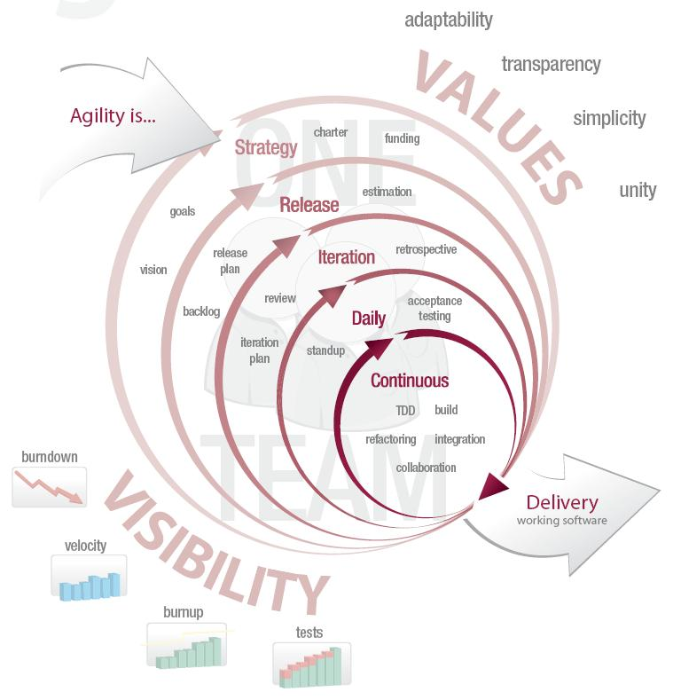
Tecnologías a Utilizar
- Herramientas de desarrollo
  - RAD Studio (Diseño Rápido de Aplicaciones): C/C++ & Delphi Builder
  - Visual Studio 2010 (.Net)
  - Simuladores de RTU:
    - Witte Communications Modbus Slave
    - Wintech ModScan 32
- Gestión de Datos
  - MySQL Admin
  - XML
- Metodologías de Programación
  - Orientación a Objetos
  - Programación estructurada
Y las herramientas-instrumentos de cada una de estas metodologías
Metas
- Desarrollar una herramienta de control y soporte al proceso industrial de generación de energía hidroeléctrica.
- Mejorar la eficiencia del proceso en si mediante la utilización del software.
- Permitir el análisis de riesgos de situaciones normales y particulares.
- Capacitar a todo el personal de la planta en el uso y transición hacia el nuevo sistema.
- Mantener un nivel de costos que posibilite la viabilidad del proyecto.

Entregables
- Product Backlog: Es un documento de alto nivel para todo el proyecto. Contiene descripciones genéricas de todos los requerimientos, funcionalidades deseables, etc. priorizadas según su retorno sobre la inversión (ROI).
- Sprint Backlog: Es un documento detallado donde se describe el cómo el equipo va a implementar los requisitos durante el siguiente sprint.
- Burn Down Chart: Es una gráfica mostrada públicamente que mide la cantidad de requisitos en el Backlog del proyecto pendientes al comienzo de cada Sprint.
- Story & Task Card: Son concretas definiciones sobre los requerimientos del usuario, y las tareas a realizar para llevarlos a cabo.
- Entre otros…

Expectativas del Usuario
La expectativa del usuario es mantener controlado y monitoreado todas las etapas del proceso productivo de energía hidroeléctrica. Desde la entrada de agua a la pared del dique hasta la caída de río.
No existen sistemas en la actualidad, con las funcionalidades, módulos e infraestructura tales como se ha planteado en este trabajo.
Es un proyecto de investigación, de sistemas SCADA, que con sensores y actuadores (velocidad, presión, etc.), se adquieren datos, se procesan para el control automático, se toman estadísticas de ellos, y se simulan situaciones particulares con ellos (golpe de ariete, efectos sismológicos, etc.)

Estimación de Costos
- Tiempo de Desarrollo: 7 meses
- Cantidad de Miembros del equipo: 4
- Horas Destinadas al Proyecto por semana por persona: 6
- Duración Sprint: de 3 a 4 semanas

% | Módulos Funcionales | Estimación Tiempos y Esfuerzos |  |  |  | Total [Hs]
% | Módulos Funcionales | Investigación | Diseño | Programación | Pruebas e Integración | Total [Hs]
% | Módulos Funcionales | 12% | 30% | 50% | 8%
2,00% | Seguridad | 1,728 | 4,32 | 7,2 | 1,152 | 14,4
8,00% | Configuración | 6,912 | 17,28 | 28,8 | 4,608 | 57,6
30,00% | Control Automático y Monitoreo | 25,92 | 64,8 | 108 | 17,28 | 216
30,00% | Control Manual | 25,92 | 64,8 | 108 | 17,28 | 216
10,00% | Simulación | 8,64 | 21,6 | 36 | 5,76 | 72
5,00% | Estadística | 4,32 | 10,8 | 18 | 2,88 | 36
10,00% | Interfaces | 8,64 | 21,6 | 36 | 5,76 | 72
2,50% | Generación de Datos | 2,16 | 5,4 | 9 | 1,44 | 18
2,50% | Acceso BD | 2,16 | 5,4 | 9 | 1,44 | 18
 | Total [Hs] | 86,4 | 216 | 360 | 57,6 | 720
 | Total [$] | 1814,4 | 4752 | 6120 | 1036,8 | $ 13.723

Rol | Tarea | $/hora
Analista | Investigación | 21
Diseñador | Diseño | 22
Programador | Programación | 17
Tester-Analista | Prueba e Int. | 18

Suponiendo un margen de Ganancia del % 50, el costo del software sería de $ 20.585.

Costos estimados de hardware involucrado

Componente | Cantidad | Costo Unitario
Sensores y Actuadores | 10-15 aprox. | $250
MTU | 1 | U$S 1100
RTU | 1 | U$S 800
Servidor | 1 | $4500
Cableado e Infraestructura de Comunicaciones | - | $6500
Terminales de Operación | 3 | $1500
TOTAL |  | 20300 (aprox.)

Nota: Los costos descriptos son aproximados y pueden estar sujetos a modificaciones

Planificación

Nombre |  | Inicio |  | Fin |  | Hito
Definición de Requerimientos |  | 15/03/11 |  | 19/04/11
Diseño |  | 19/04/11 |  | 14/06/11
Desarrollo e Implementación |  | 14/06/11 |  | 08/11/11
Presentación de Proyecto |  | 08/11/11 |  | 15/11/11
Sprint 1 |  | 05/04/11 |  | 06/04/11 |  | *
Sprint 2 |  | 26/04/11 |  | 27/04/11 |  | *
Sprint 3 |  | 17/05/11 |  | 18/05/11 |  | *
Sprint 4 |  | 07/06/11 |  | 08/06/11 |  | *
Sprint 5 |  | 28/06/11 |  | 29/06/11 |  | *
Sprint 6 |  | 26/07/11 |  | 27/07/11 |  | *
Sprint 7 |  | 16/08/11 |  | 17/08/11 |  | *
Sprint 8 |  | 06/09/11 |  | 07/09/11 |  | *
Sprint 9 |  | 04/10/11 |  | 05/10/11 |  | *
Sprint 10 |  | 01/11/11 |  | 02/11/11 |  | *

